**PENGEMBANGAN MODUL PELAPORAN HARGA PADA APLIKASI PORTAL HARGA**

NUGROHO AGUNG CAHYONO (G64130039)*, DEAN APRIANA RAMADHAN

**ABSTRAK**

Kesenjangan informasi yang terjadi antara petani dengan pemerintah merupakan permasalahan yang terjadi dalam mengelola dan mengembangkan sektor pertanian. Kesenjangan informasi tersebut menyebabkan fluktuasi harga. Perkembangan internet dapat dijadikan sebagai peluang untuk mengatasi kasus fluktuasi tersebut dengan menyediakan media yang mampu menghubungkan penyuluh, petani, masyarakat, pedagang, dan pemerintah. Penelitian ini bertujuan untuk memberikan informasi dan media komunikasi antara pemerintah, petani, masyarakat, dan pedagang sehingga stabilitas harga dapat tercapai. Penelitian ini mengembangkan modul pelaporan harga REST API dengan metode *extreme programming*. Metode *extreme programming* merupakan bagian dari *agile software engineering.* Basis data yang digunakan, yaitu basisdata non-relasional.

Kata kunci: *extreme programming*,modul pelaporan harga, REST API.

***ABSTRACT***

*The information gap between farmers and the government is a problem that occurs in managing and developing the agricultural sector. The information gap causes price fluctuations. The development of the internet can serve as an opportunity to overcome the fluctuation case by providing media that can connect extension workers, farmers, communities, traders, and government. This study aims to provide information and communication media between government, farmers, communities, and traders so that price stability can be achieved. This research developed REST API pricing reporting module with extreme programming method. The extreme programming method is part of agile software engineering. The database used is non-relational database.*

*Keywords: extreme programming, price reporting module, REST API.*

**PENDAHULUAN**

**Latar Belakang**

Indonesia adalah negara agraris yang berarti bahwa sektor pertanian sebagai sumber mata pencaharian maupun sebagai penopang pembangunan. Sektor pertanian memiliki daya serap tenaga kerja yang tinggi, yaitu sebanyak 35.76 juta jiwa atau 30.2% dari keseluruhan angkatan kerja nasional pada tahun 2014. Rata-rata kontribusi petanian terhadap PDB mencapai 10.26% dengan pertumbuhan 3.90% selama periode 2010-2014 (Kementan 2014). Pertanian menjadi sektor yang penting di Indonesia karena menjadi dasar untuk penyediaan sandang, papan, dan pangan.

Kesenjangan informasi yang terjadi antara petani dengan pemerintah merupakan permasalahan yang terjadi dalam mengelola dan mengembangkan sektor pertanian. Kesenjangan tersebut dimanfaatkan oleh pihak ketiga, yaitu tengkulak yang membeli hasil panen dari petani dengan harga rendah dan dijual kembali dengan harga tinggi. Kondisi tersebut menimbulkan terjadinya fluktuasi harga.

Departemen Ilmu Komputer, Fakultas Matematika dan Ilmu Pengetahuan alam, Institut pertanian Bogor, Bogor 1660

*Mahasiswa Program Studi Ilmu Komputer, FMIPA-IPB

Harga komoditas pertanian yang tidak stabil membuat pedagang kesulitan untuk menentukan harga jual yang sesuai. Harga yang tidak stabil disebabkan oleh besarnya jumlah penawaran dan permintaan. Jumlah penawaran yang tinggi atau rendah disebabkan oleh waktu terjadinya musim panen. Faktor cuaca dan serangan hama menjadi faktor yang membuat tingginya gagal panen (Wihono 2009).

Pesatnya perkembangan teknologi informasi dapat digunakan untuk mengatasi permasalah yang terjadi di sektor pertanian. Teknologi informasi yang dapat dikembangkan salah satunya, yaitu media internet atau komunikasi dunia maya (Elian *et all* 2014). Berdasarkan survey APJII, pengguna internet di Indonesia sebanyak 88.1 juta jiwa dari total 254.2 juta jiwa dengan tingkat penetrasi 34.9%. Berdasarkan perangkat yang digunakan untuk mengakses internet, jumlah terbanyak yaitu pengguna internet dengan menggunakan telepon seluler, laptop atau *notebook, personal computer,* dan *tablet* (APJII 2014)*.*

Penelitian tentang sistem informasi pelaporan harga sebelumnya telah dilakukan oleh Saputra (2015) dengan membangung aplikasi *Short Message Service* (SMS) *center* untuk informasi harga komoditi hasil pertanian Kabupaten Ogan Ilir. Penelitian ini melanjutkan penelitian sebelumnya yang dilakukan oleh Setyatama (2016), yaitu pengembangan aplikasi pelaporan harga komoditas pertanian berbasis *mobile* menggunakan REST API. Penelitian ini mengembangkan modul *back end* dengan metode *extreme programming*.

**Perumusan Masalah**

Bagaimana cara mengembangkan modul pelaporan harga komoditas pertanian, sehingga mampu mengolah informasi dan menyampaikannya kepada *stakeholder* yang bersangkutan.

**Tujuan Penelitian**

Penelitian ini bertujuan mengembangkan modul pelaporan harga menggunakan REST API dengan basis data non-relasionaldan menghubungkan antar *stakeholder* terkait sehingga semua *stakeholder* saling terintegrasi.

**Manfaat Penelitian**

Manfaat dari penelitian ini adalah:

1. Dari sisi pedagang:

* 1. Informasi harga komoditas pertanian bisa diketahui secara *real-time*.
  2. Mampu menentukan harga jual komoditas pertanian.

1. 2. Dari sisi masyarakat:
   1. Masyarakat mengetahui harga yang beredar di pasar.
   2. Masyarakat ikut berperan dalam pengendalian harga komoditas pertanian dengan melaporkan harga di pasar secara langsung.

3. Dari sisi pemerintah

a. Mampu mengendalikan harga komoditas di pasar.

1. b. Mengetahui daerah yang membutuhkan operasi pasar.

**Ruang Lingkup Penelitian**

Ruang lingkup dari penelitian ini adalah:

1. Sistem tidak melakukan validasi terhadap masukan yang diberikan oleh pengguna.
2. Komoditas pertanian yang digunakan sama dengan penelitian sebelumnya yaitu terdiri dari beras, daging sapi, cabai, kedelai, dan bawang merah.
3. Mengembangkan modul pelaporan harga.

**METODE**

**Data Penelitian**

Data yang digunakan merupakan hasil observasi dari internet dan Badan Pusat Statistik, kemudian dilakukan analisis MVP (*Minimum Viable Product*). Data yang digunakan antara lain, laporan harga, operasi pasar, komoditas, dan lokasi. Lokasi terdiri dari data provinsi, kabupaten, kecamatan, dan kelurahan.

**Tahapan Penelitian**

*Extreme programming* (XP) merupakan metodologi pengembangan perangkat lunak yang tanggap terhadap perubahan kebutuhan pengguna, sehingga meningkatkan kualitas perangkat lunak (Pressman 2010). Perubahan *requirements* dari pengguna dapat segera ditanggapi oleh pengembang meskipun pengembangan perangkat lunak sudah dilakukan (Oktaviani dan Hutrianto 2016). Tahapan dalam *extreme programming*,yaitu *planning, design, coding,* dan *testing* dapat dilihat pada Gambar 1*.*

C:\Users\fiqih\AppData\Local\Microsoft\Windows\INetCacheContent.Word\xp.png

Gambar 1 Tahapan pada *Extreme Programming* (Pressman 2010)

* + 1. **Perencanaan (*Planning*)**

Tahap perencanaan dimulai dengan tim menentukan *requirement* yang diperlukan dalam pengembangan sistem. *Requirement* yang sudah ditentukan menjadi dasar untuk membuat *user story, use case diagram,* modul dan fungsi. *Acceptance test criteria* dibuat untuk masing-masing modul dan fungsi yang direncanakan. Iterasi yang akan dilakukan selama penelitian sebanyak tiga kali.

* 1. **Desain (*Design*)**

Tahap desain dimulai dengan membuat *class, responsibilities,* dan *collaboration* (CRC) *cards.* *Class* yang sudah dirancang lalu ditentukan atribut berserta dengan fungsi-fungsinya. Setelah itu, membuat *sequence diagram* untuk menentukan interaksi dan komunikasi diantara objek dari *class* berdasarkan urutan waktu. Jika mengalami kesulitan *spike solution prototype* dilakukan untuk meminimalkan risiko selama proses pengembangan (Pressman 2010).

* 1. **Pengkodean (*Coding*)**

Tahap pengkodean melakukan *pair programming* dengan anggota tim *back end*, yaitu Fiqih Nur Ramadhan untuk mendukung *continuous integration.* GitHub sebagai media untuk mendukung *pair programming* dan penggabungan *code* pada tim *back end*. Repositori GituHub yang digunakan, yaitu https://github.com/ryanbaskara/backendPH.

* 1. **Pengujian (*Testing*)**

Pengujian menggunakan metode *black-box* dan dilakukan secara internal oleh tim. Hasil pengujian kemudian diintegrasikan dengan anggota tim *front end*,yaitu Ryan Baskara dan Irfan Rafii. Pengujian sesuai dengan *acceptance* *testing* untuk setiap modul dan fungsi yang diperoleh berdasarkan *user story* pada proses perencanaan (Pressman 2010). Pengujian dilakukan menggunakan aplikasi Postmandengan perintah HTTP (*Hypertext Transfer Protocol*) fungsi POST dan GET*.*

**Lingkungan Pengembangan**

Spesifikasi yang digunakan pada penelitian ini, perangkat keras dan perangkat lunak. Perangkat keras pengembangan, yaitu *processor* Intel® Core™ i3-3217u, RAM 4 GB, 500 GB HDD, dan VGA Ge Force 740M 2 Gb. Perangkat lunak pengembangan, yaitu sistem operasi Linux Ubuntu 16.04 LTS, t*ext editor* Visual Studio Code, DBMS MongoDB, bahasa pemrograman javascript, *platform* Node.js, *framework* Express.js, *test* API Postman.

**HASIL DAN PEMBAHASAN**

**Arsitektur Penelitian**

Arsitektur penelitian yang dilakukan merupakan hasil pengembangan penelitian yang dilakukan oleh Setiana (2016) yang dapat dilihat pada Gambar 2. Basis data yang digunakan merupakan basis data non-relasional. *Server* menggunakan Google Maps API untuk menandai suatu posisi pengguna berada berdasarkan *latitude* dan *longitude*. *Server* Express.js digunakan untuk pengolahan data dengan format keluaran JSON*. Client* dibagi menjadi dua, yaitu *mobile* dan web.



Gambar 2 Arsitektur Penelitian

**Tahapan Penelitian**

Proses pengembangan API dimulai pada bulan Februari 2017 menggunakan arsitektur yang telah dikembangkan oleh tim dan menggunakan metode *Extreme Programming*. Tahapan yang metode *exterme programming* yang dilakukan oleh tim *back end* yaitu, *planning*, *design*, *coding*, dan *testing*. Keempat tahapan tersebut dilakukan iterasi sebanyak tiga kali.

**Iterasi Pertama**

**Perencanaan (*Planning*)**

Tahapperencanaan dimulai dengan membuat *user story* dan *use case diagram* berdasarkan modul dan *stakeholder* yang terkait. Modul yang dibuat penulis, yaitu modul yang diakses oleh *stakeholder* pemerintah, masyarakat, dan pedagang. Modul tersebut, yaitu modul komoditas, laporan harga, dan operasi pasar. Salah satu *user story*, yaitu *user story* masyarakat dapat dilihat pada Tabel 1. *Use case diagram* iterasi pertama dapat dilihat pada Gambar 3.

Tabel 1 *User story* masyarakat

|  |  |  |
| --- | --- | --- |
| *Actor* | *Task* | *User story* |
| Masyarakat | Memberikan laporan harga | Pengguna memberikan laporan harga suatu komoditas ketika berada pada suatu lokasi pasar. |
|  | Melihat laporan harga | Masyarakat memperoleh informasi harga komoditas beserta lokasinya yang telah dilaporkan oleh pengguna lain. |
|  | Meminta operasi pasar | Masyarakat dapat memberi pesan kepada pemerintah untuk melakukan operasi pasar untuk suatu komoditas pada suatu lokasi tersebut. |
|  | Melihat operasi pasar | Masyarakat dapat melihat operasi pasar yang telah diminta oleh pengguna lain. |

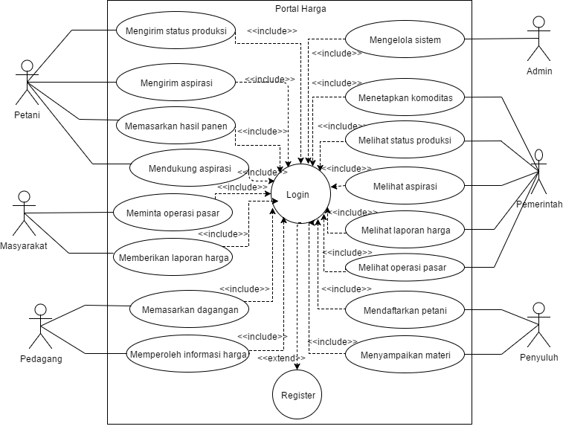

Gambar 3 *Use case diagram* iterasi pertama

**Desain (Design)**

*Class diagram* iterasi pertama terdiri dari *class* komoditas, laporan harga, dan operasi pasar yang dapat dilihat pada Gambar 4. *Class* komoditas hanya dapat diakses olehpemerintah, namun pemerintah dapat mengakses *class* laporan harga maupun *class* operasi pasar. *Class* laporan harga dan operasi pasar dapat diakses oleh *class* masyarakat. *Class* pedagang hanya dapat mengakses *class* laporan harga.

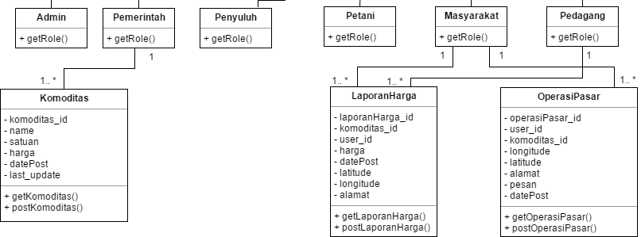

Gambar 4 *Class diagram* iterasi pertama

**Pengkodean (*Coding*)**

Format keluaran setelah mengkases API dengan *method* POST atau GET terdiri dari JSON *array* dan JSON *object*. Contoh keluaran dengan *method* GET pada fungsi mengambil laporan harga dapat dilihat pada Gambar 5. Format keluaran JSON yang dihasilkan terdiri dari status, *message*, data, dan token. Status merupakan respon dari *server*, data berisi informasi yang dibutuhkan *fornt end*, *message* merupakan *string* yang berisi informasi setelah melakukan *request* dan token merupakan JWT(JSON WebToken) yang bersifat dinamis.

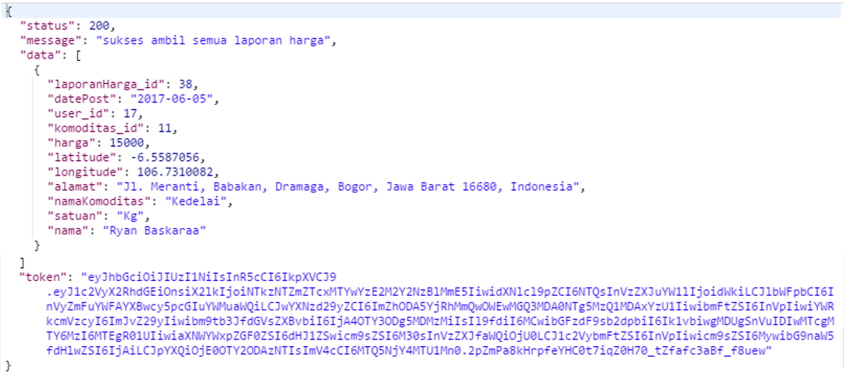

Gambar 5 Format keluaran JSON *array* dan JSON *object* fungsi mengambil

laporan harga

**Pengujian (*Testing*)**

Pengujian yang dilakukan, yaitu pengujian fungsi CRUD untuk setiap modul. Setiap fungsi yang dijalankan dilakukan pengujian token. Selain itu dilakukan pengujian *role* pengguna, *role* didapatkan dari hasil *decode* token. Hasil pengujian iterasi pertama dapat dilihat pada Tabel 2.

Tabel 2 Pengujian REST API modul laporan harga pada iterasi pertama

|  |  |  |  |  |
| --- | --- | --- | --- | --- |
| *Class* | *Methdod* | Fungsi | URL | Status |
| Komoditas | POST | Menambah komoditas | komoditas/add | Berhasil |
|  | GET | Melihat komoditas | komoditas/get | Berhasil |
|  | POST | Mengubah komoditas | komoditas/update | Berhasil |
|  | POST | Menghapus komoditas | komoditas/delete | Berhasil |
| Laporan harga | POST | Menambah laporan harga | laporanHarga/add | Berhasil |
|  | GET | Melihat laporan harga | laporanHarga /get | Berhasil |
|  | POST | Mengubah laporan harga | laporanHarga /update | Berhasil |
|  | POST | Menghapus laporan harga | laporanHarga /delete | Berhasil |
| Operasi pasar | POST | Menambah operasi pasar | operasiPasar/add | Berhasil |
|  | GET | Melihat operasi pasar | operasiPasar /get | Berhasil |
|  | POST | Mengubah operasi pasar | operasiPasar /update | Berhasil |
|  | POST | Menghapus operasi pasar | operasiPasar /delete | Berhasil |

**Iterasi Kedua**

**Perencanaan (*Planning*)**

Modul operasi pasar, laporan harga, dan email dikembangkan. Pada modul operasi pasar pengguna dapat mendukung operasi pasar lain. Pada modul laporan harga dapat melihat laporan harga pada beberapa hari sebelumnya. Modul operasi pasar dan laporan harga dapat melihat *history* pengguna. Modul email dikembangkan untuk mengatasi pengguna yang lupa *password*.

**Desain (*Design*)**

*Class* operasi pasar terdapat empat fungsi yang dikembangkan, yaitu fungsi *vote*, *unvote*, getPendukung, dan operasiku yang dapat dilihat pada Gambar 9. Fungsi *vote* dan *unvote* untuk mendukung dan membatalkan dukungan. Fungsi getPendukung untuk melihat siapa saja yang mendukung suatu operasi pasar. Fungsi operasiku untuk melihat *history* operasi pasar pengguna. *Class* laporan harga terdapat dua fungsi yang dikembangkan, yaitu fungsi laporanku dan getDayLaporan. Fungsi laporanku untuk melihat *history* laporan harga pengguna. Fungsi getDayLaporan untuk mendapatkan laporan harga beberapa hari sebelumnya. *Class* email dikembangkan satu fungsi yaitu *forgetPassword*. Fungsi tersebut akan memberikan *password* baru kepada pengguna yang dikirimkan melalui email.

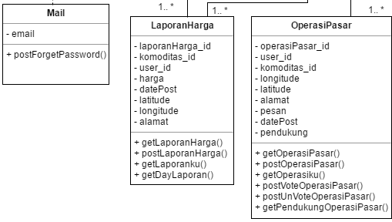

Gambar 6 *Class* diagram iterasi kedua

**Pengkodean (*Coding*)**

Tahap pengkodean menggunakan *framework* Express.js yang bersifat *asynchronous*. *Asynchronous* dapat diatasi dengan menggunakan *time out.* Salah satu fungsi yang menggunakan *time out,* yaitu fungsi getDayLaporan dengan *time out* selama 400 *miliseconds*. *Time out* selama 300 *miliseconds* untuk mendapatkan id_laporan pada beberapa hari sebelumnya kemudian dimasukkan ke dalam *array*. Sisa *time out* 100 *miliseconds* untuk mendapatkan data laporan harga sesuai id_laporan yang sudah disimpan dalam *array*.

**Pengujian (*Testing*)**

Fungsi yang dikembangkan pada modul operasi pasar, laporan harga, dan email dilakukan pengujian. Pengujian fungsi forgetPassword dilakukan dengan *login* menggunakan *password* baru yang dikirimkan melalui email. Hasil pengujian pada iterasi kedua dapat dilihat pada Tabel 3.

Tabel 3 Hasil pengujian iterasi kedua

|  |  |  |  |  |
| --- | --- | --- | --- | --- |
| *Class* | *Methdod* | Fungsi | URL | Status |
| Laporan harga | POST | Mendukung operasi pasar | operasiPasar/pendukung/add | Berhasil |
|  | POST | Membatalkan dukung operasi pasar | operasiPasar/pendukung/delete | Berhasil |
|  | GET | Melihat pendukung operasi pasar | operasiPasar/pendukung/get/:operasiPasar_id | Berhasil |
|  | GET | Melihat *history* laporan harga | operasiPasar/operasi/get/:user_id | Berhasil |
| Operasi pasar | GET | Melihat *history* operasi pasar | laporanHarga/get/laporan/:user_id | Berhasil |
|  | GET | Melihat laporan harga beberapa hari sebelumnya | laporanHarga/get/day/:day | Berhasil |
| Mail | POST | Mengirim password | email/forgetPassword | Berhasil |

**Iterasi Ketiga**

**Perencanaan (*Planning*)**

Iterasi ketiga diperlukan modul lokasi dan mengembangkan modul email. Modul lokasi bertujuan untuk memberikan pilihan lokasi kepada pengguna pada saat *register*. Modul email dikembangkan untuk verifikasi *account*. Verifikasi *account* dikirim melalui email dan jika tidak diverifikasi maka pengguna tidak bisa melakukan *login*.

**Desain (*Design*)**

Modul lokasi terdiri dari *class* jenis, provinsi, kabupaten, kecamatan, dan kelurahan. *Class* kelurahan memiliki ketergantungan terhadap *class* kecamatan, *class* kecamatan memiliki ketergantungan terhadap *class* kabupaten, dan *class* kabupaten memiliki ketergantungan terhadap *class* provinsi*.* Modul email terdapat empat fungsi yang dikembangkan, yaitu getMailVerify, postVerify, postReSendVerify dan postReNewPassword. Fungsi getVerify untuk mengirim email verifikasi. *Class* diagram iterasi ketiga dapat dilihat pada Gambar 7.

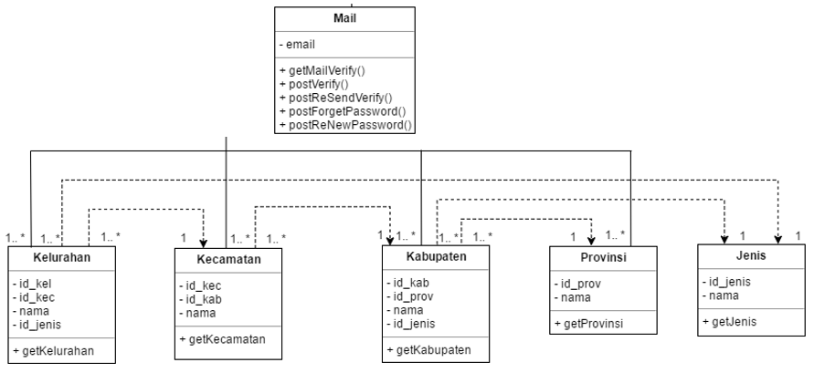

Gambar 7 *Class* diagram iterasi ketiga

**Pengkodean (*Coding*)**

Iterasi ketiga membuat API untuk modul lokasi menggunakan data lokasi seluruh Indonesia dalam format SQL. Data format SQL diubah dalam format JSON kemudian dimasukkan ke dalam basis data MongoDB dengan menggunakan *terminal. Code* di *terminal* yang digunakan untuk memasukkan data format JSON ke dalam basis data MongoDB dapat dilihat pada Gambar 8.

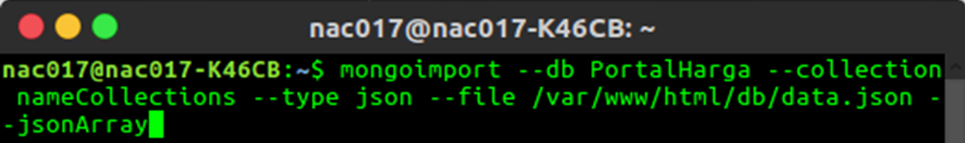

Gambar 8 *Code* memasukkan data format JSON ke dalam basis data MongoDB

**Pengujian (*Testing*)**

Pengujian pada modul lokasi untuk mendapatkan provinsi seluruh Indonesia, kabupaten atau kota berdasarkan provinsi yang dipilih, kecamatan berdasarkan kabupaten atau kota yang dilih, dan kelurahan berdasarkan kecamatan yang dipilih. Modul email dilakukan pengujian dengan memverifikasi *account* melalui *link* yang dikirim ke pengguna melalui email. Detail pengujian dapat dilihat pada Tabel 4.

Tabel 4 Hasil pengujian iterasi kedua

|  |  |  |  |  |
| --- | --- | --- | --- | --- |
| *Class* | *Methdod* | Fungsi | URL | Status |
| Provinsi | GET | Memilih provinsi | lokasi/provinsi | Berhasil |
| Kabupaten | GET | Memilih kabupaten | lokasi/kabupaten/:id_prov | Berhasil |
| Kecamatan | GET | Memilih kecamatan | lokasi/kecamatan/:id_kab | Berhasil |
| Kelurahan | GET | Memilih kelurahan | lokasi/kelurahan/:id_kec | Berhasil |
| Mail | GET | Mengirim email verifikasi | /user/email/getMailVerify | Berhasil |
|  | POST | Mengirim ulang email verifikasi | /user/email/validate/resend | Berhasil |
|  | POST | Mengirim *link* ke halaman *forget password* | /user/email/forgetPassword | Berhasil |
|  | POST | Memperbarui *password* | /user/email/reNewPassword | Berhasil |

**SIMPULAN DAN SARAN**

**Simpulan**

Penelitian ini berhasil mengembangkan REST API menggunakan Node.js dan basis data non-relasional dengan menggunakan metode *extreme programming.* API yang dihasilkan sudah terintegrasi dengan email dan lokasi seluruh Indonesia. API dapat diakses di ph.yippytech.com:5000 dan sudah diintegrasikan dengan *front end* berbasis *mobile* maupun web*.*

**Saran**

Penelitian selanjutnya pada tahap pengkodean perlu dianalisis efisiensi algoritma. Penambahan modul *region* agar pemerintah bisa memberikan patokan harga yang sesuai berdasarkan wilayahnya. Selain itu, memaksimalkan fitur *join* antar *collections* pada basis data non-relasional.

**DAFTAR PUSTAKA**

[APJII] Asosiasi Penyelenggara Jasa Internet Indonesia. 2014. Profil pengguna internet Indonesia 2014 [Internet]. [diunduh 2016 Des 22]. Tersedia pada: <http://www.slideshare.net/internetsehat/profil-pengguna-internet-indonesia-2014-riset-oleh-apjii-dan-puskakom-ui>.

Elian N, Lubis DP, Rangkuti PA. 2014. Penggunaan internet dan pemanfaatan informasi pertanian oleh penyuluh pertanian di Kabupaten Bogor wilayah Barat. *Jurnal Komunikasi Pembangunan.* 12(2):105–106.

[Kementan] Kementrian Pertanian. 2015. Renstra kementan tahun 2015-2019 [Internet]. [diunduh 2017 Mei 13]. Tersedia pada: <http://www.pertanian.go.id/file/RENSTRA_2015-2019.pdf>

Oktaviani N, Hutrianto. 2016. *Extreme programming* sebagai metode pengembangan e-keuangan pada pondok pesantren qodratullah. *Jurnal Ilmia MATRIK.* 18(2):165–168.

Pressman RS. 2010. *Software Engineering : A Practitioner's Approach* *Ed ke-7.* Boston (US): Mc Graw Hill.

Saputra ZR. 2015. Aplikasi SMS *Center* untuk informasi harga komoditi hasil pertanian Kabupaten Ogan Ilir. *Jurnal SIGMATA*. 4(2): 3–6.

Setiana D. 2016. Pengembangan modul pelaporan harga komoditas pertanian pada sisi pengguna admin dan pemerintah menggunakan REST API [skripsi]. Bogor (ID): Institut Pertanian Bogor.

Setyatama D. 2016. Pengembangan aplikasi pelaporan harga komoditas pertanian berbasis *mobile* menggunakan REST API [skripsi]. Bogor (ID): Institut Pertanian Bogor.

Wihono A. 2009. Analisis volatilitas harga sayuran di Pasar Induk Kramat Jati [skripsi]. Bogor (ID): Institut Pertanian Bogor.